Q/TW
贵州省食品安全企业标准

Q/TW 0002S-2019

铁皮石斛叶面条

2019－10－28发布 2019－10－28实施
贵州同威生物科技有限公司 发布

前 言

为了加强产品的生产与管理，确保产品质量，根据《中华人民共和国食品安全法》及GB/T 1.1—2009《标准化工作导则 第1部分：标准的结构和编写》有关规定，制定《铁皮石斛叶面条》食品安全企业标准，作为生产、检验、贸易、仲裁的依据。
本标准由贵州同威生物科技有限公司提出。
本标准起草单位：贵州同威生物科技有限公司。
本标准主要起草人：梁斌、张丽艳、唐靖雯、潘梅、彭政忠、吴浩、潘婷、王关炼、吕享。

铁皮石斛叶面条
1 范围
本标准规定了铁皮石斛叶面条的术语和定义、技术要求、试验方法、检验规则及标签、标志、包装、运输、贮存。
本标准适用于铁皮石斛叶面条。
2 规范性引用文件
下列文件对于本文件的应用是必不可少的。凡是注日期的引用文件，仅注日期的版本适用于本文件。凡是不注日期的引用文件，其最新版本（包括所有的修改单）适用于本文件。
GB/T 191 包装储运图示标志
GB 1355 小麦粉
GB 5749 生活饮用水卫生标准
GB 1886.1 食品添加剂 碳酸钠
GB 5009.3 食品安全国家标准 食品中水分的测定
GB 5009.239 食品安全国家标准 食品酸度的测定
GB 5009.12 食品安全国家标准 食品中铅的测定
GB 5009.11 食品安全国家标准 食品中总砷及无机砷的测定
GB 5009. 22 食品安全国家标准 食品中黄曲霉毒素B族和G族的测定
GB/T 22325 小麦粉中过氧化苯甲酰的测定 高效液相色谱法
GB/T 20188 小麦粉中溴酸盐的测定 离子色谱法
GB 2760 食品安全国家标准 食品添加剂使用标准
GB 2761 食品安全国家标准 食品中真菌毒素限量
GB 2762 食品安全国家标准 食品中污染物限量
GB 2763 食品安全国家标准 食品中农药最大残留限量
GB 14881 食品安全国家标准 食品企业通用卫生规范
GB 7718 食品安全国家标准 预包装食品标签通则
GB 28050 食品安全国家标准 预包装食品营养标签通则
LS/T 3212 挂面
JJF 1070 定量包装商品净含量计量检验规则
国家质量监督检验检疫总局令 第 75 号（2005）《定量包装商品计量监督管理办法》

3 术语和定义
下列术语和定义适用于本标准。
3.1 铁皮石斛叶面条
铁皮石斛叶面条是指以铁皮石斛叶（铁皮石斛叶食用证明，请见附件1），采取磨浆，制成铁皮石斛叶浆，与优质小麦面粉按比例混合、熟化、制面、烘干、切断、包装等工序加工制成的面条。
3.2 自然断条率
取一定量的挂面样品，检测出长度不足平均长度三分之二的部分占样品的质量分数(%)。
3.3 熟断条率
取一定根数的挂面样品，在规定条件下煮熟后，检测出煮断的根数占样品根数的百分数(%)。
3.4 烹调损失率
取一定量的挂面样品，在规定条件下煮熟后，溶解和脱落到煮面水中的固形物部分占样品质量分数(%)。
4 要求
4.1 原辅料要求
4.1.1小麦粉：应符合GB 1355的规定。
4.1.2铁皮石斛叶：应符合《贵州省食品安全条例》中的相关规定，应无霉变、无劣变、无异味，无杂物。
4.1.3生产加工用水：应符合GB 5749的规定。
4.1.4碳酸钠：应符合GB 1886.1的规定（按生产需要适量使用）。
4.1.5其他原料：应符合相应的食品卫生标准要求。
4.2 感官要求
感官要求应符合表1的规定。
表1 感官要求
项 目 | 要 求 | 检验方法
色 泽 | 均匀一致 | 取适量样品置于洁净、白色磁盘中，在自然光下，用目视法、鼻嗅法、口尝（需要时熟化）法检查。
杂 质 | 无肉眼可见外来杂质 | 取适量样品置于洁净、白色磁盘中，在自然光下，用目视法、鼻嗅法、口尝（需要时熟化）法检查。
气 味 | 无酸味、霉味及其他异味 | 取适量样品置于洁净、白色磁盘中，在自然光下，用目视法、鼻嗅法、口尝（需要时熟化）法检查。
口 感 | 煮熟后口感不粘，不牙碜 | LS/T 3212-2014附录A
4.3 产品规格
产品规格应符合表2的规定。
表2 产品规格
项 目 | 范 围 | 偏 差
长 度 (mm) | 100～400 | ——
宽 度 (mm) | 0.80～10.00 | ——
厚 度 (mm) | 0.06～1.40 | ——
注：产品规格也可根据产品的不同类别和工艺另行规定。
4.4 理化指标
理化指标应符合表3的规定。
表3 理化指标
项 目 | 要 求 | 检验方法
水分含量 /(%) | ≤ 14.5 | GB 5009.3
酸度 / (ml/10g) | ≤ 4.0 | GB 5009.239
自然断条率 /(%) | ≤ 5.0 | LS/T 3212附录B
熟断条率 /(%) | ≤ 5.0 | LS/T 3212附录C
烹调损失率 /(%) | ≤ 10.0 | LS/T 3212附录C
4.5 卫生指标
应符合表4的规定。
表4 卫生指标
项 目 | 指 标 | 检验方法
铅（以Pb计）/(mg/kg) | ≤ 0.18 | GB 5009.12第三法
总砷（以As计）/(mg/kg) | ≤ 0.45 | GB 5009.11第一法
黄曲霉毒素B₁ /(μg/kg) | ≤ 4.5 | GB 5009.22 第二法
过氧化苯甲酰 /(g/kg) | 不得检出 | GB/T 22325
溴酸钾 /(mg/kg) | 不得检出 | GB/T 20188
其他卫生指标应符合 GB 2761、GB 2762、GB 2763 和有关的国家标准、规定。
4.6食品添加剂
4.6.1 食品添加剂的质量应符合相应标准和有关规定。
4.6.2 食品添加剂的品种、使用范围和使用量应符合GB 2760的规定。
4.7 净含量
应符合《定量包装商品计量监督管理办法》的规定。按JJF 1070规定的方法测定。
4.8 生产加工过程卫生要求
应符合GB 14881的规定。
5 检验规则

5.1 组批

以同一班次、同一批原料生产的同品种且包装完好的产品为一批。

5.2 抽样
应从每批产品中随机抽取20包（最小独立销售包装）样品，将样品分为2份，1份作检验样品，另1份作备检样品。

5.3 检验

5.3.1出厂检验
每批产品应经出厂检验合格后并附合格标志方能出厂。出厂检验项目为感官要求、产品规格、水分、酸度、自然断条率、熟断条率、烹调损失率等15项。

5.3.2型式检验
型式检验项目包括本标准中的4.2～4.8的全部项目。型式检验每半年进行一次，有下列情况之一时，亦应进行型式检验：
a）新产品鉴定投产时；
b）主要原料、生产工艺发生较大改变，可能影响产品质量时；
c）连续停产3个月以上，重新恢复生产时；
d）出厂检验与上次型式检验结果有较大差异时；
e）国家质量监督机构提出进行型式检验要求时。

5.4判定规则
检验结果全部项目符合本标准规定时，判为合格品。当出现不符合本标准规定的项目时，应对备检样品进行不合格项的复验，判定结果应以复验结果为准。

6 标志、包装、运输、贮存、保质期
6.1标志
产品包装物上应有明显标志。食品标签应符合GB 7718和GB 28050的规定。包装储运图示标志应符合GB/T 191的规定。
6.2 包装
包装材料应符合食品安全的规定。包装封口应严密、牢固。
6.3 运输
产品在运输过程中避免日晒雨淋。不得与有毒、有害、易污染的物品混合装运。
6.4 贮存
产品应储存于专用的食品仓库内，库内应清洁、通风、阴凉、干燥，离地离墙不得少于20cm。库房应有防蝇、防鼠、防虫等设施。严禁与有毒、有害及腐蚀性物品同库存放。产品出库应遵循先进先出的原则。
6.5 保质期
产品在常温下，避免阳光直射，产品保质期为10个月。
附件1 铁皮石斛叶食用证明
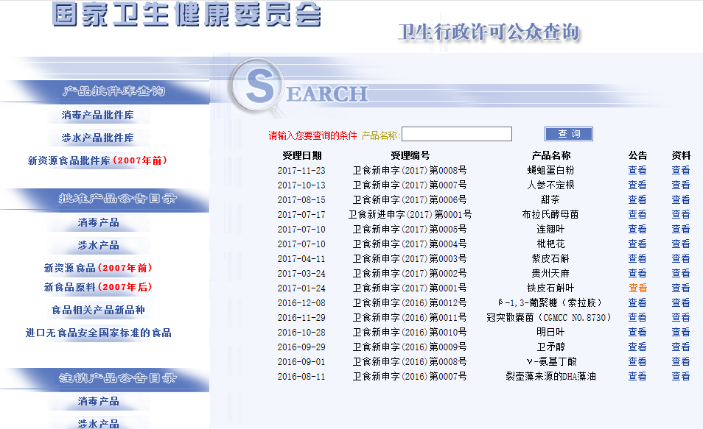
附件1-1 铁皮石斛叶作为新食品原料的申请及受理

附件1-2 铁皮石斛叶作为新食品原料公开征求意见
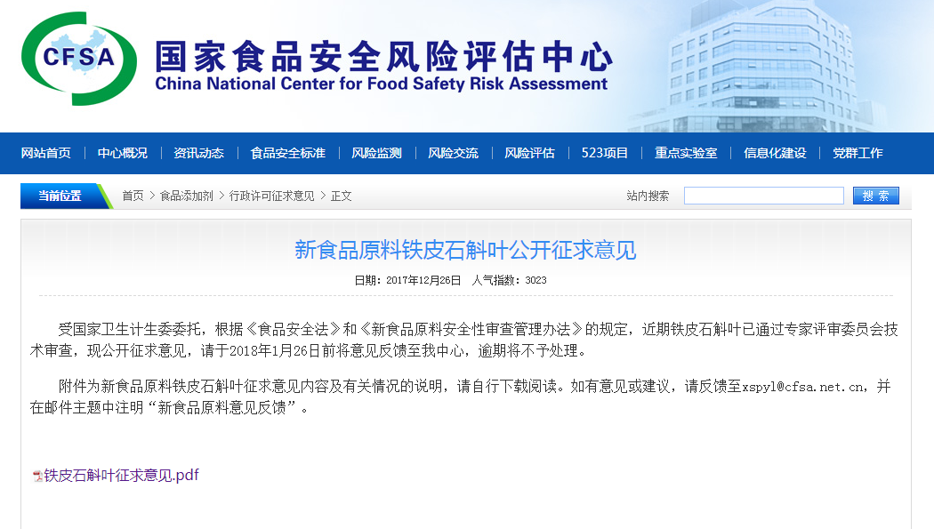

附件1-3 铁皮石斛叶作为地方特色食品管理证明
